Utilisation de LearningApps

C’est une application web 2.0 permettant :
- de trouver une bibliothèque d’exercices déjà disponibles
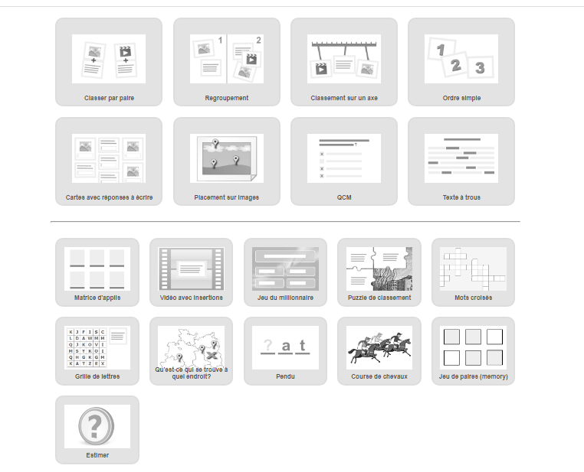
- de créer ses propres exercices.

Description rapide :

On peut y trouver différents modèles d’exercices prédéfinis qu’il suffit alors de compléter.
On a alors créé des applis.

Une fois l’appli enregistrée, un hyperlien ou un QRCode est disponible pour la rendre accessible aux élèves via le cahier de texte ou directement en classe.

Les élèves vérifient leurs réponses. En cas de succès, un message leur est adressé directement. Dans le cas contraire, leurs erreurs leur sont signalées et ils sont invités à retenter la résolution de l’exercice.

Exploitations possibles : Source : learningapps.org

- Le support d’un bilan de fin de séance : l’appli permet de vérifier les connaissances acquises au cours de la séance et peut être un point d’appui pour que les élèves rédigent la trace écrite du bilan dans leur cahier ou enregistrent une trace orale du bilan.

- Un outil de mémorisation réutilisable par les élèves directement et régulièrement.

- Un support de début de séance afin de réactiver ou vérifier le vocabulaire spécifique déjà étudié au cours du cycle, qui servira dans les activités qui suivent.

Exemples :


Exemple 1 : Les appareils de mesure en électricité – Niveau 4è/3è

https://learningapps.org/watch?v=pvx0eucrc20

Cette appli utilisée en début de séance permet de faire le point sur le vocabulaire spécifique décrivant les deux appareils de mesure. Elle peut être ainsi le point de support pour la création par les élèves d’un tutoriel vidéo décrivant l’utilisation de ces appareils par la suite.

Exemple 2 : Mesure de la tension et de l’intensité pour déterminer la puissance d’une lampe – Niveau 4è/3è

https://learningapps.org/watch?v=p3szb5n6j20

